Nuevo mejorador de fluidez para poliamidas semi-aromáticas
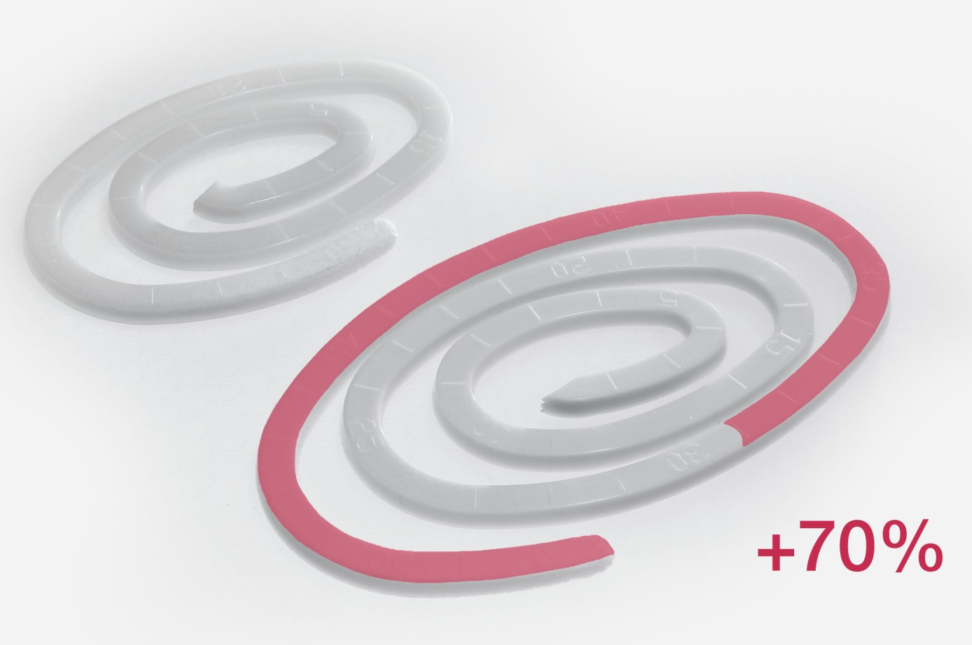
BRUGGOLEN®TP-P1810 mejora significativamente la fluidez de poliamidas semi-aromáticas como la PA6T, PA6T/6I, PA6T/6.6 todo y manteniendo las propiedades mecánicas © Brüggemann
Heilbronn, Alemania, Febrero 2020 – BRUGGOLEN® TP-P1810 es el primer mejorador de fluidez para poliamidas semi-aromáticas disponible en el mercado. Este producto va junto al BRUGGOLEN® TP-P1507, que ya se usa mundialmente, para poliamidas alifáticas como PA6, PA6.6, PA12. Por tanto, Brüggemann ofrece mejoradores de fluidez para todo el espectro de poliamidas. Los dos BRUGGOLEN® TP-P1810 y BRUGGOLEN® TP-P1507 permiten una mejora significativa en la fluidez, todo y manteniendo las propiedades mecánicas intactas del producto acabado. Suministrados en forma de pellet, son fáciles de dosificar y dispersar durante inyección directa y compounding.
Ensayos hechos con RJG Technologies, un laboratorio de ensayos independientes, revelaron que el BRUGGOLEN® TP-P1810 permite la reducción de tiempos de ciclo durante el moldeo por encima del 20% y, significativamente, permite a compuestos cargados al 50% de fibra o más, ser inyectados en formas y matrices muy complejas. Por ejemplo, durante los tests de moldeo, la prueba de espiral en poliamidas parcialmente aromáticas cargadas con 50 % en fibra de vidrio, la espiral se alargó sobre el 70 % con solo añadir un 1.5 % BRUGGOLEN® TP-P1810. Gran mejora del color y la apariencia de las partes inyectadas son un resultado debido a la excelente procesabilidad permitida por el BRUGGOLEN® TP-P1810. De la misma manera, permitiendo una bajada del fundido de 30°C, los aditivos allanan el camino a procesar mejor y gastar menos energía.
Dr. Klaus Bergmann, Director de la división de aditivos para polímeros en Brüggemann: “Con las continuas restricciones de las emisiones de los vehículos tenemos la necesidad de buscar componentes más ligeros. El BRUGGOLEN® TP-P1810 y el BRUGGOLEN® TP-P1507 son claves para ayudar a los clientes para hacerlo real.”
L. Brüggemann GmbH & Co. KG es un fabricante reconocido de especialidades químicas, con alrededor de 200 empleados con sede central en Heilbronn/Alemania. Fundada en 1868, la empresa se ha especializado en el desarrollo y la fabricación de aditivos de alto rendimiento para termoplásticos técnicos, centrándose en poliamidas, así como derivados de zinc y agentes reductores en base azufre. Los clientes de más de 60 países aprecian la flexibilidad y las innovadoras soluciones de nuestros productos. Filiales en los EE.UU. y en Hong Kong apoyan nuestra orientación internacional. Actividades de investigación y desarrollo propias, un enfoque consecuente en las necesidades de los clientes e inversiones importantes en know how e instalaciones, son elemento clave de la política de la empresa.

Información más detallada:
Dr. Klaus Bergmann, Director del departamento de aditivos polímeros
L. Brüggemann GmbH & Co. KG, Salzstraße 131, 74076 Heilbronn, Alemania
Tel.: +49 (0) 71 31 / 15 75 – 235, Correo electrónico: klaus.bergmann@brueggemann.com

Contacto con la redacción y ejemplares justificativos:
Dr.-Ing. Jörg Wolters, Konsens PR GmbH & Co. KG,
Im Kühlen Grund 10, 64823 Groß-Umstadt, Alemania – www.konsens.de
Tel.: +49 (0) 60 78 / 93 63 - 0, Correo electrónico: joerg.wolters@konsens.de
Usted encontrará los comunicados de prensa de Brüggemann con texto e ilustraciones en calidad de impresión para descargar en www.konsens.de/brueggemann.html

